

**Actividad 13**

SEMINARIO DE ESTRUCTURAS DE DATOS 2 LOPEZ RODRIGUEZ CHRISTIAN ADRIAN

**REPORTE DE ACTIVIDAD #A13 - Diversas técnicas de lectura/escritura de archivos... (grafos ii)**

Realizarás dos programas, en C++ y en Python que te permitan construir y modificar la estructura de un grafo.

En ambos casos, se trabajará en memoria principal la construcción y modificación del grafo y cuando el usuario lo decida lo guardará en un archivo (“Entrada.txt”) bajo la forma que ya utilizaste en la práctica previa.

**10 nodos**

1. Juárez
2. Mexicaltzingo
3. Washington

…

9 Santa Filomena

10

**190 relaciones**

1. 2
2. 3
3. 4
4. 10

4 98

…

189 190

Las operaciones que debe tener el menú es, cargar el grafo, agregar un nodo, eliminar un nodo, agregar una arista entre dos nodos, eliminar arista entre dos nodos. eliminar el grafo completamente, guardar el grafo en el archivo

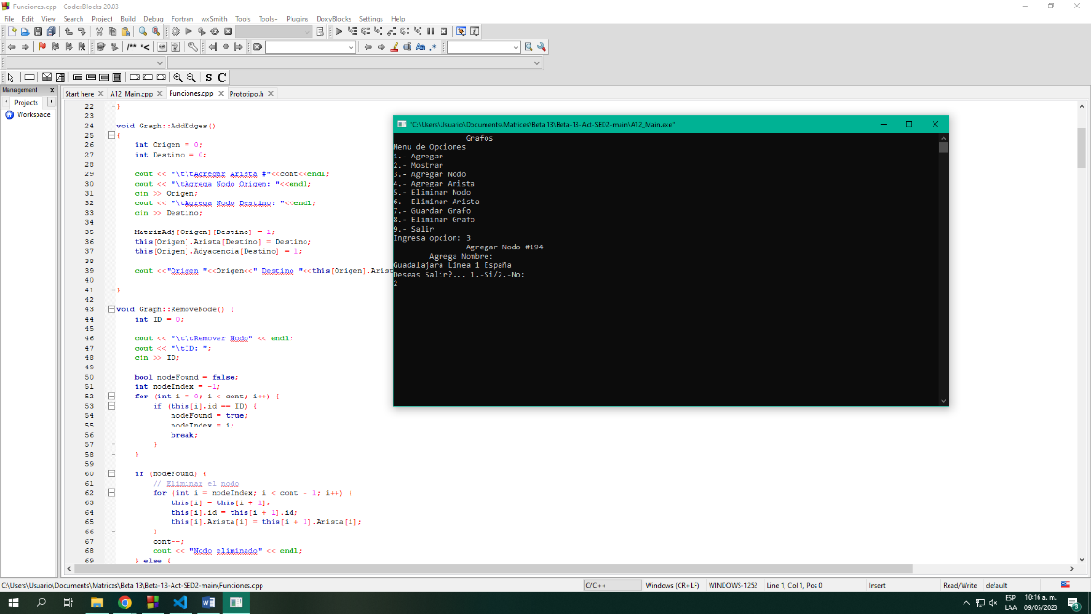**Desarrollo de la actividad:**

Imagen 1.1 La función Agregar nodo inserta cualquier nodo nuevo que no se encuentre en la lista (no crea relaciones) moviendo una posición cada nodo, modificando de igual manera su id para que este tenga coherencia.

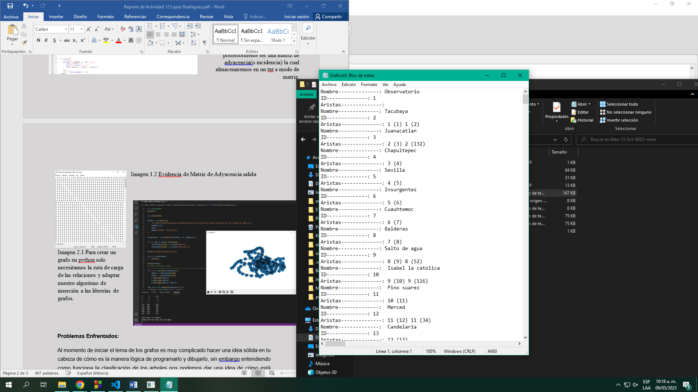Imagen 1.2 Evidencia del todo el Grafo guardado en un archivo de texto.

(Al final de los registros ordenados se encuentran las matrices correspondientes).

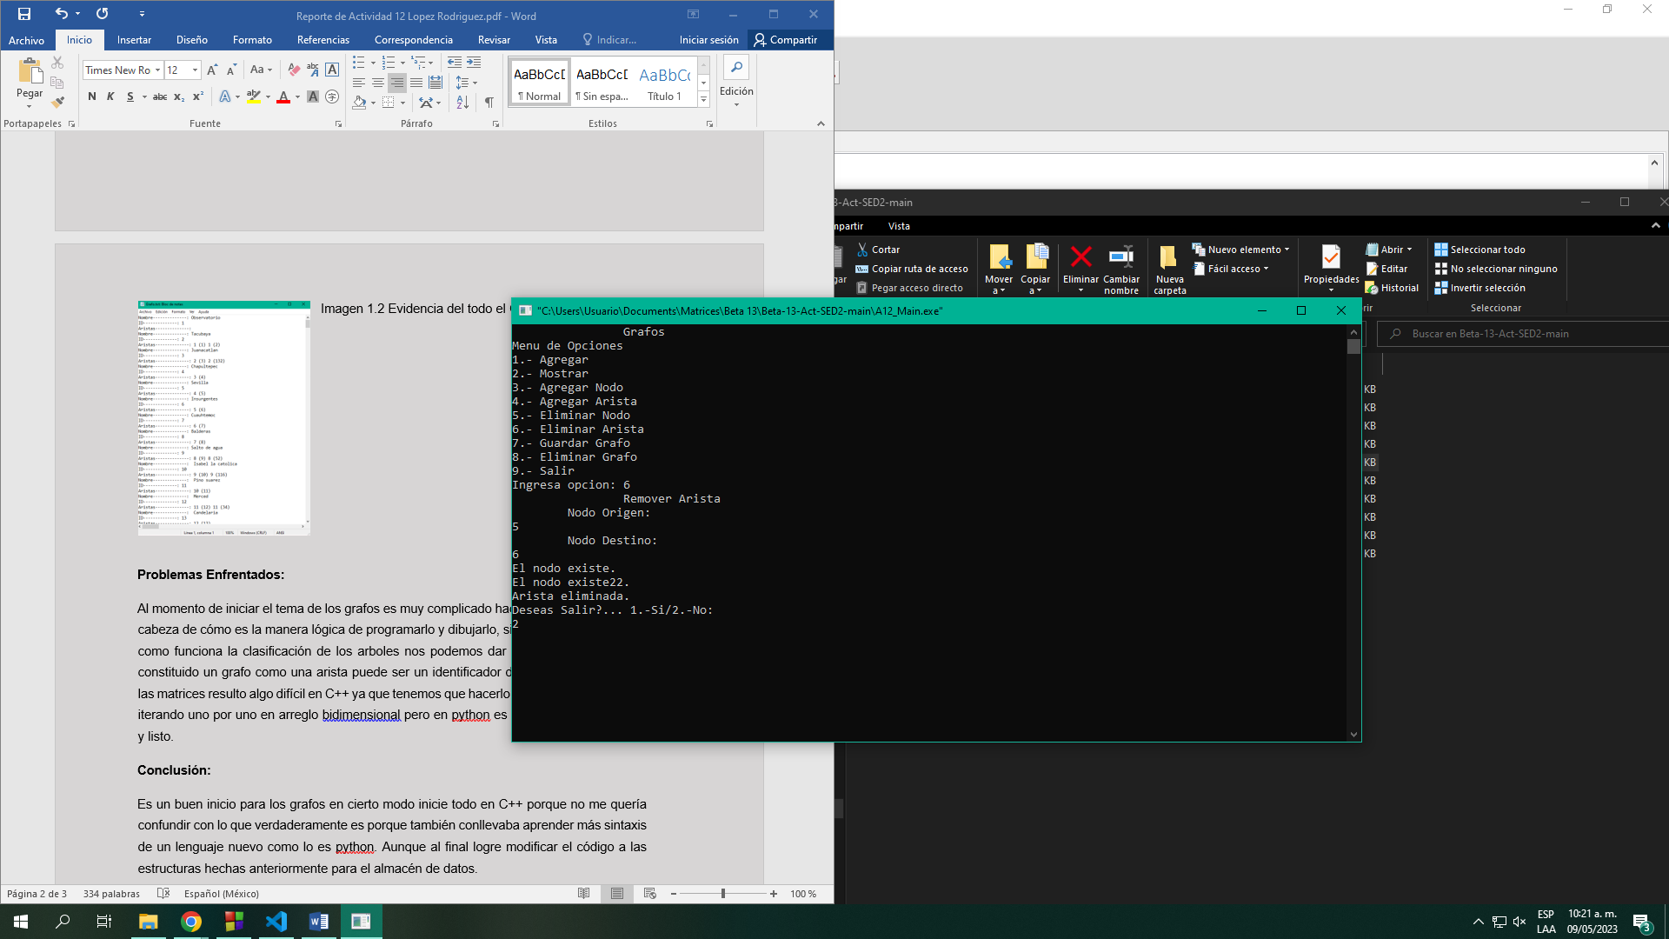

Imagen 2.1 La función Eliminar arista le pide al usuario el nodo origen y destino para iterar en el grafo y eliminar la relación de los nodos sin eliminar a estos.

**Problemas Enfrentados:**

Sabiendo cómo trabaja mi estructura, ya sea como puedo manejar para cualquier caso los nuevos algoritmos ya que la estructura es muy sencilla, aunque al principio no me quedaba claro como en un atributo de la clase nodo sea un arreglo bidimensional para acceder a él, pero luego de darle vueltas al asunto caí en que siempre he tenido un índice al agregar cada elemento al objeto solo restaba agregar un arreglo para que entre ellos se cree el arreglo bidimensional. Sin embargo, al momento de eliminar la arista eliminaba una anterior a la que le indicaba.

**Conclusión:**

Al comienzo de iniciar el concepto de grafos es difícil saber como comenzar y de cierta manera se bloquea la capacidad de empezar el algoritmo per